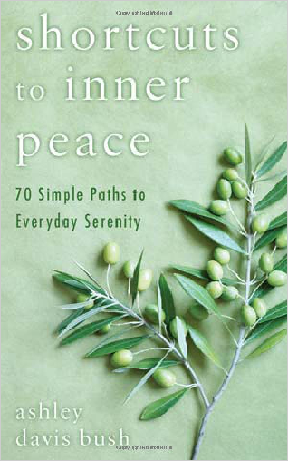
中文书名：《获得内心平静的捷径》
英文书名：Shortcuts to Inner Peace:
70 Simple Paths to Everyday Serenity
作 者：Ashley Davis Bush
出 版 社：Berkley /Penguin Putnam
代理公司：ANA
出版日期：2011年11月
页 数：272页
审读资料：样书
类 型：励志

内容简介：
获得平静和放松的心境不是那么容易的，尤其是在当下世界。 Ashley Davis Bush的这本书帮助读者学习如何在日常生活的精神混乱中通过无意识的，迅速和有恢复作用的放松方式让自己获得片刻宁静。

一旦人们不经意的把这些捷径和他们的日常生活结合起来, 它们就会开始自动发生。并且，当这一切开始发生，内心的平静将不会只是一种短暂的情绪状态，而是会成为一种生活方式。

作者简介：
Ashley Davis Bush是一个在新罕布什尔艾平获得资格认证的私人诊所的精神治疗医师和抑郁症顾问。她曾出版过Transcending Loss和Claim Your Inner Grown-up(德文版书名Erwachsen).

谢谢您的阅读！
请将回馈信息发至：黄家坤
安德鲁﹒纳伯格联合国际有限公司北京代表处
北京市海淀区中关村大街甲59号中国人民大学文化大厦1705室, 邮编：100872
电话：010-82504106， 传真：010-82504200
Email: JHuang@nurnberg.com.cn
Http://www.nurnberg.com.cn
微博：http://weibo.com/nurnberg
豆瓣小站：http://site.douban.com/110577/

